PAGINA WEB

Nuestra página web fue realizada con lenguaje HTML, en Visual Code Studio, está compuesta por un menú el cual se encuentra dividido en cuatro secciones:

INICIO: En esta parte mostramos lo que es un mensaje bienvenida a nuestros clientes que visitan el sitio web.

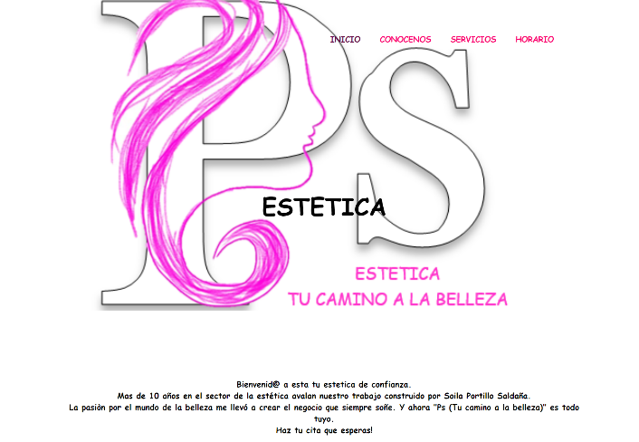

CONOCENOS: aquí se muestra la misión y visión de nuestro negocio.

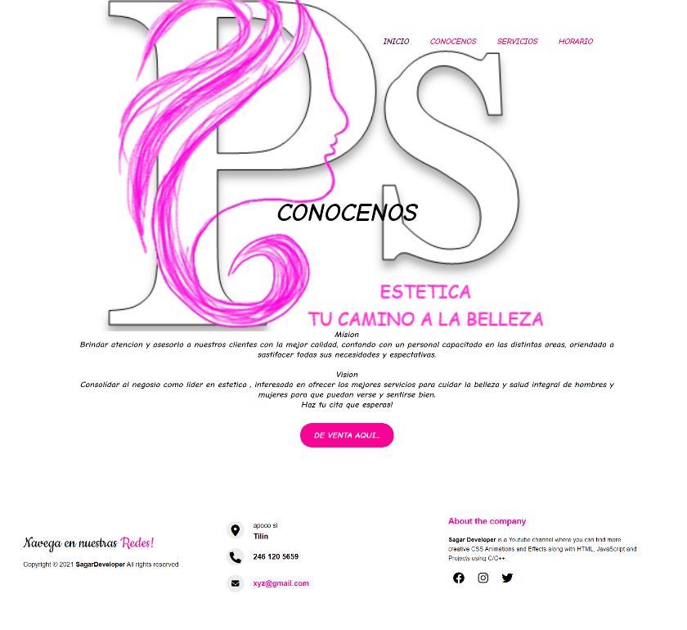

SERVICIOS: En esta parte mostramos todo lo que realizamos en el negocio como: manicura, servicios de peluquería, peinados, depilación y aplicación de pestañas con un botón donde te lleva a otra pagina donde se muestra un mensaje motivador y se muestran unas imágenes de lo que se realiza o bien puedes mandar mensaje para elegir tu modelo.

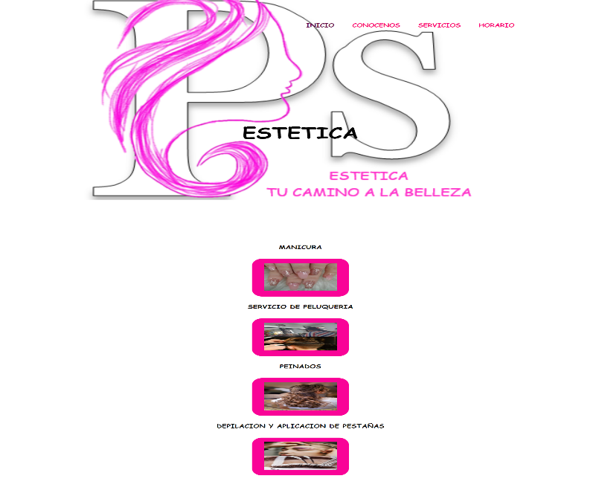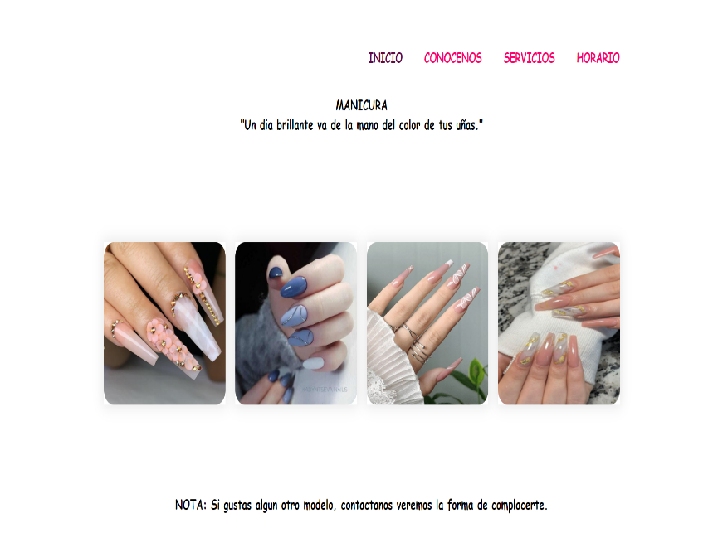

HORARIO: aquí mostramos los horarios en los que se encuentra abierto nuestra estética.

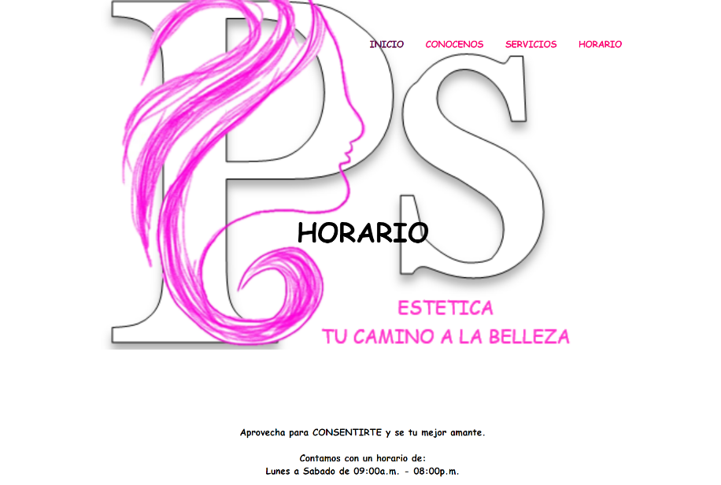

Ver más...: En todas las pantallas aparece un botón que lleva a página donde se muestran todos los productos que se venden en el negocio.

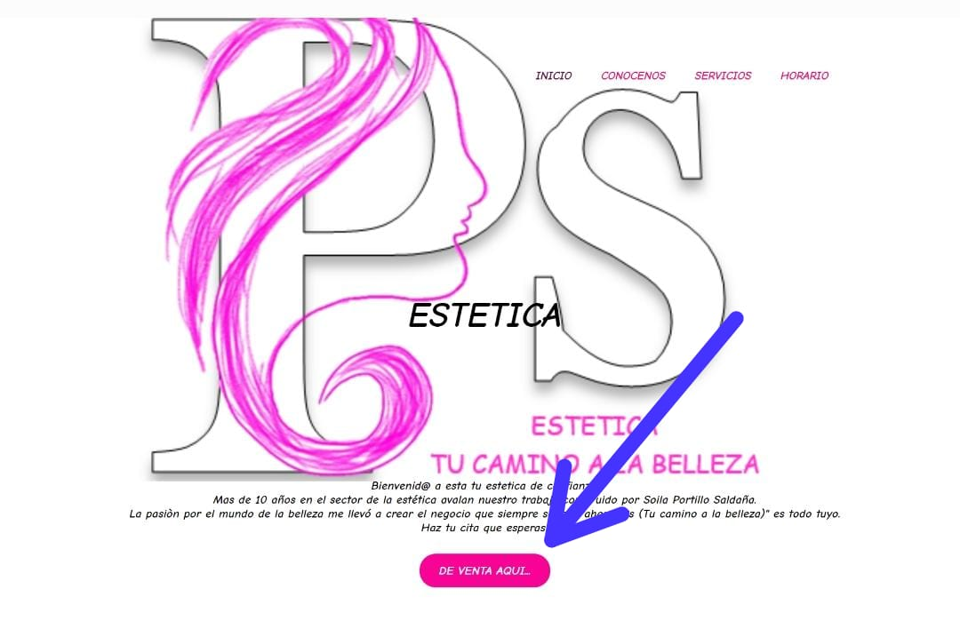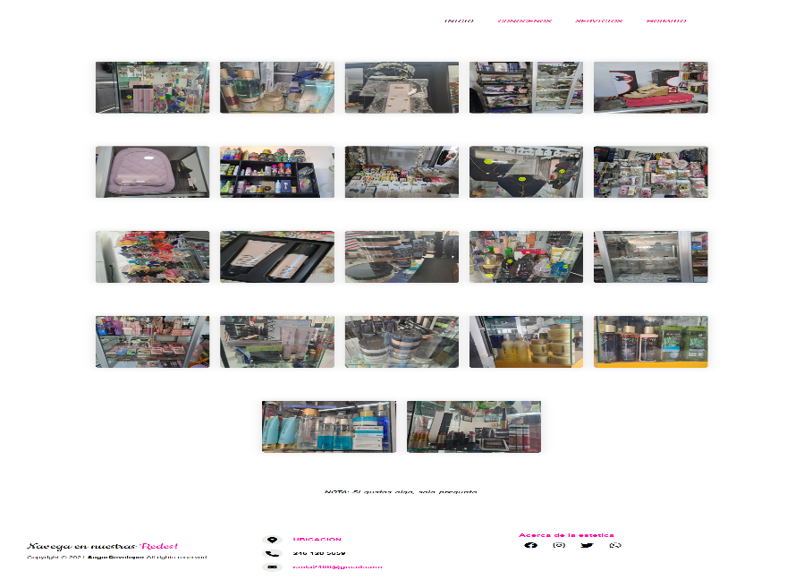

Redes sociales: aparece en todas las pantallas en la parte de hasta abajo, mostramos todas las redes sociales que tenemos en la estética.

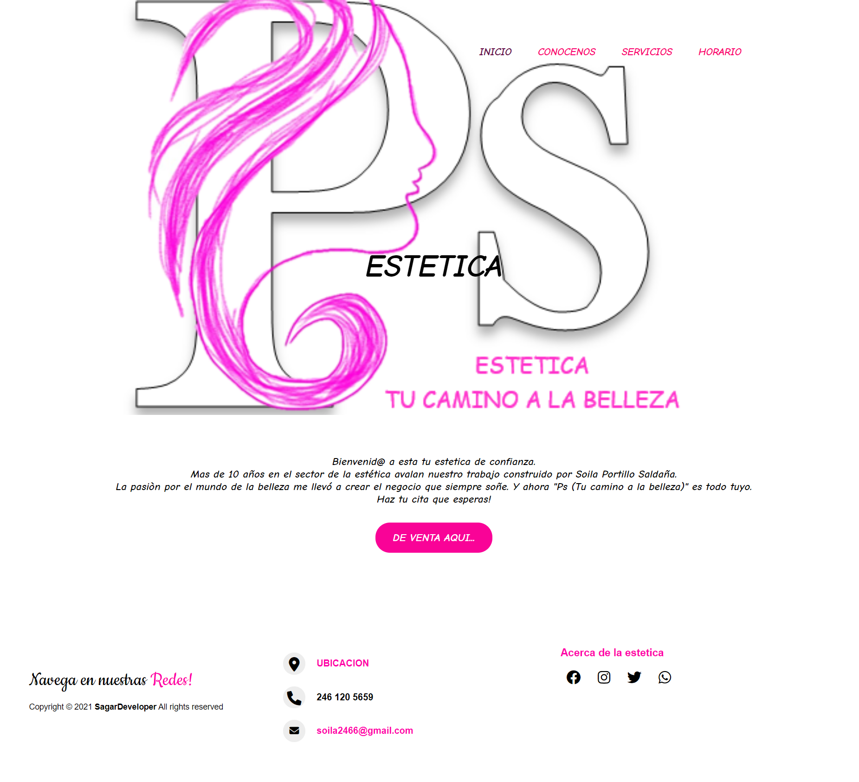

MENU EN PANTALLA CHICA:

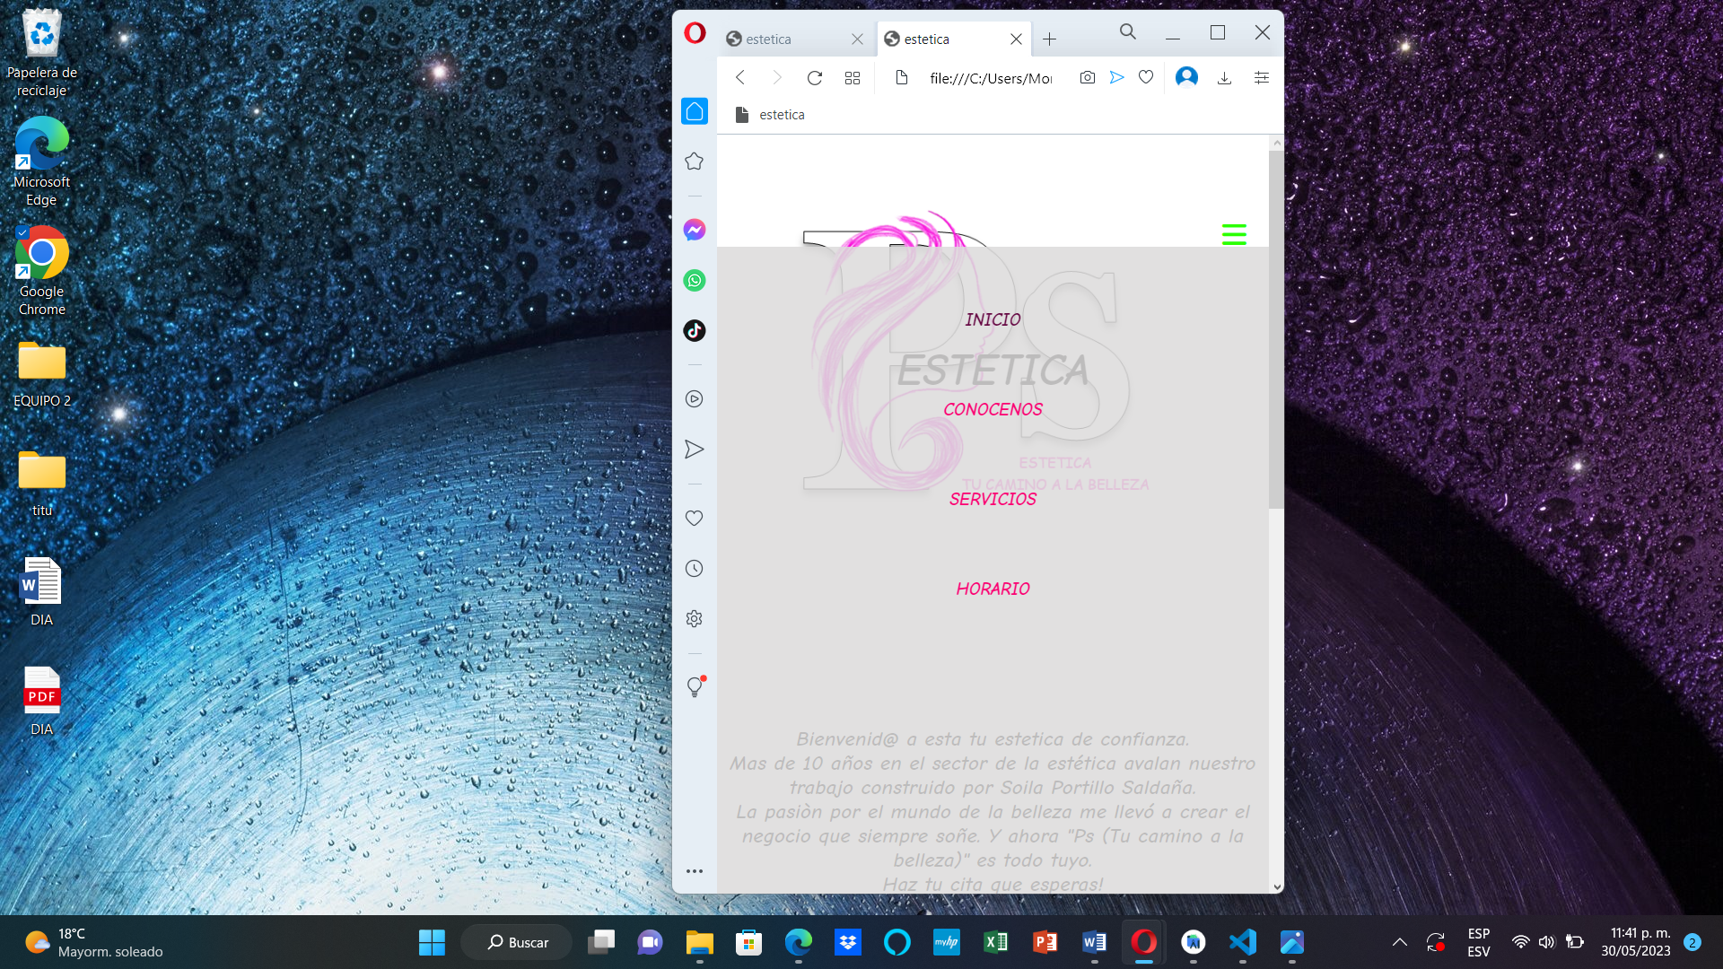

PANTALLA COMPLETA:

